**2) แบบประเมิน (ผลการประเมินจากผู้เข้าร่วมที่อยู่ในขั้นดี จำนวนไม่น้อยกว่าร้อยละ 90)**

จำนวนผู้ตอบแบบสอบถามทั้งสิ้น9 คน โดยผลการประเมินจากผู้เข้าร่วมกิจกรรมที่อยู่ในขั้นดี จำนวนมากกว่าร้อยละ 90

**ข้อมูลทั่วไป**

1) เพศ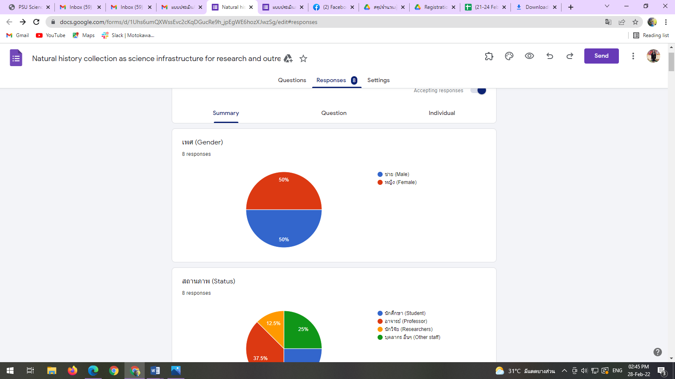

2) สถานภาพ

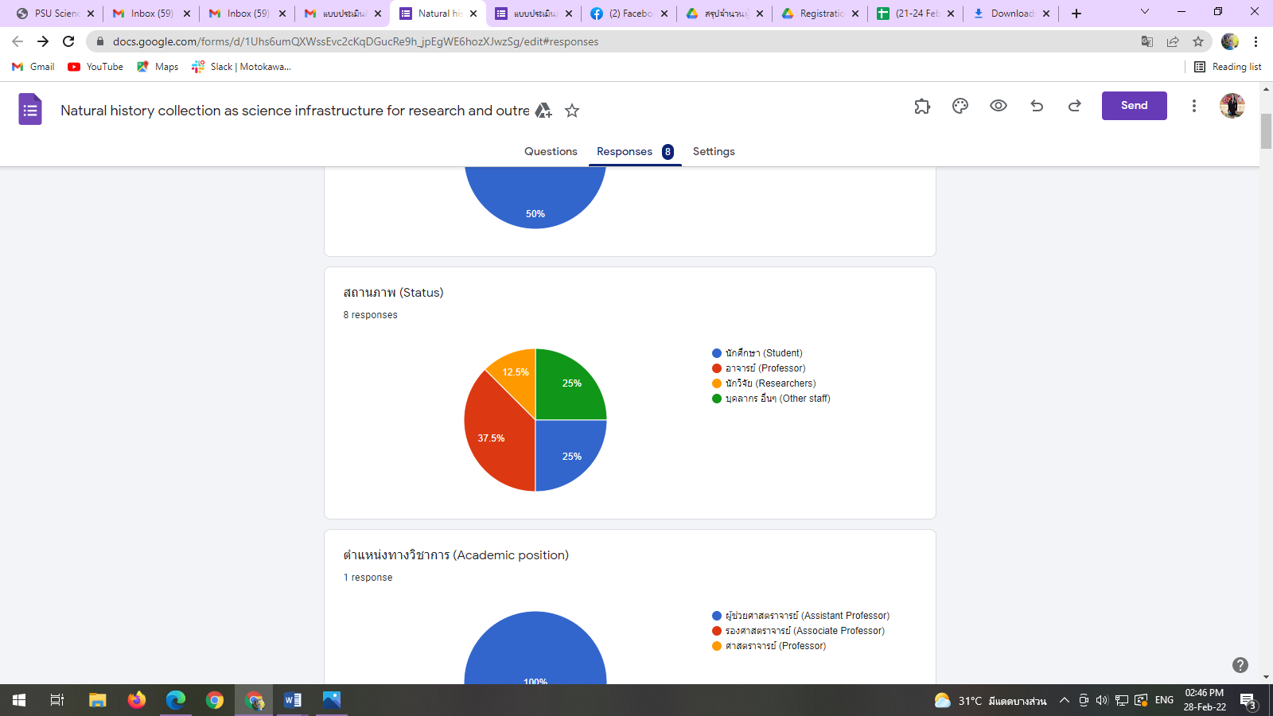

3) ตำแหน่งทางวิชาการ

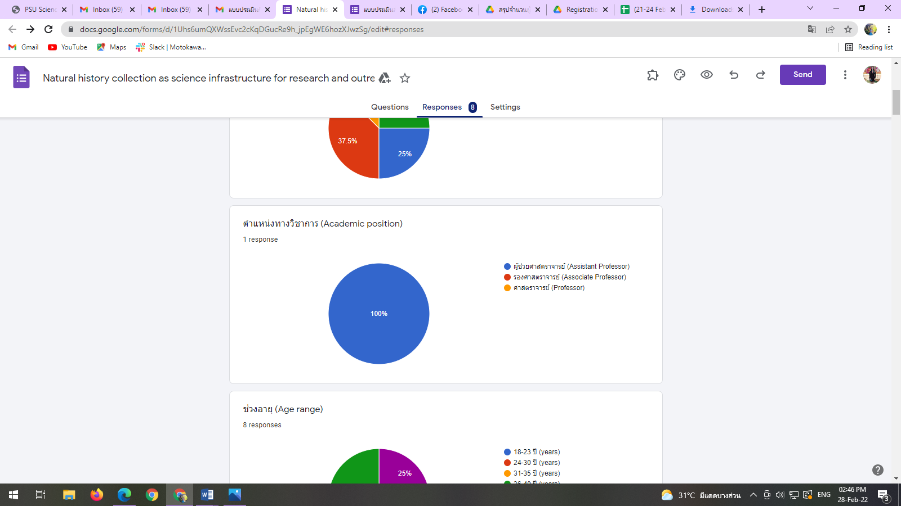

4) ช่วงอายุ

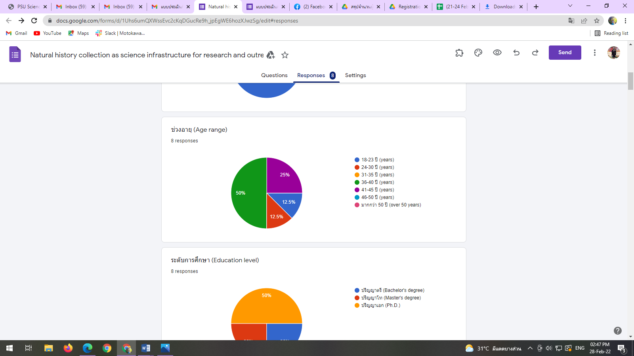

5) ระดับการศึกษา

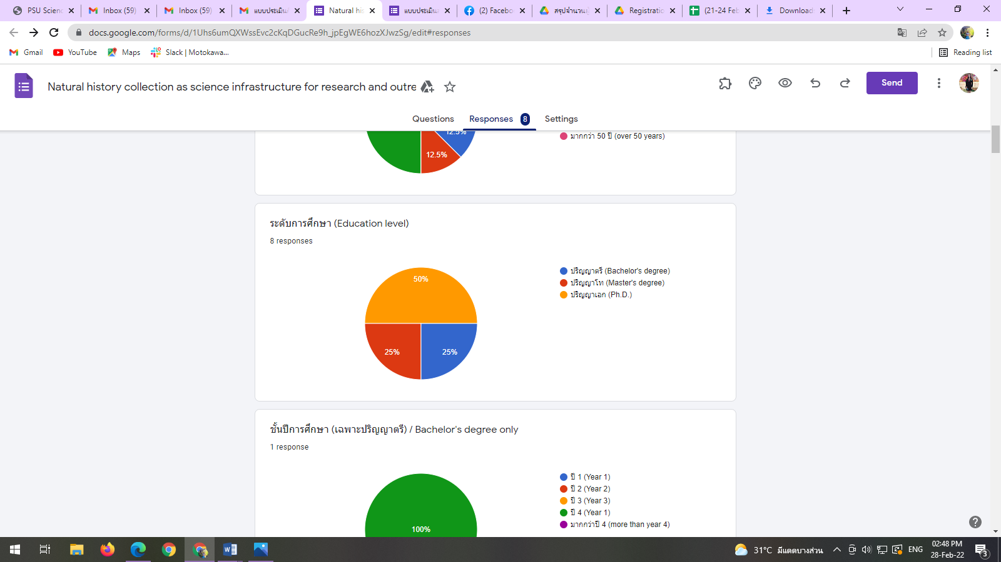

6) ชั้นปีการศึกษา

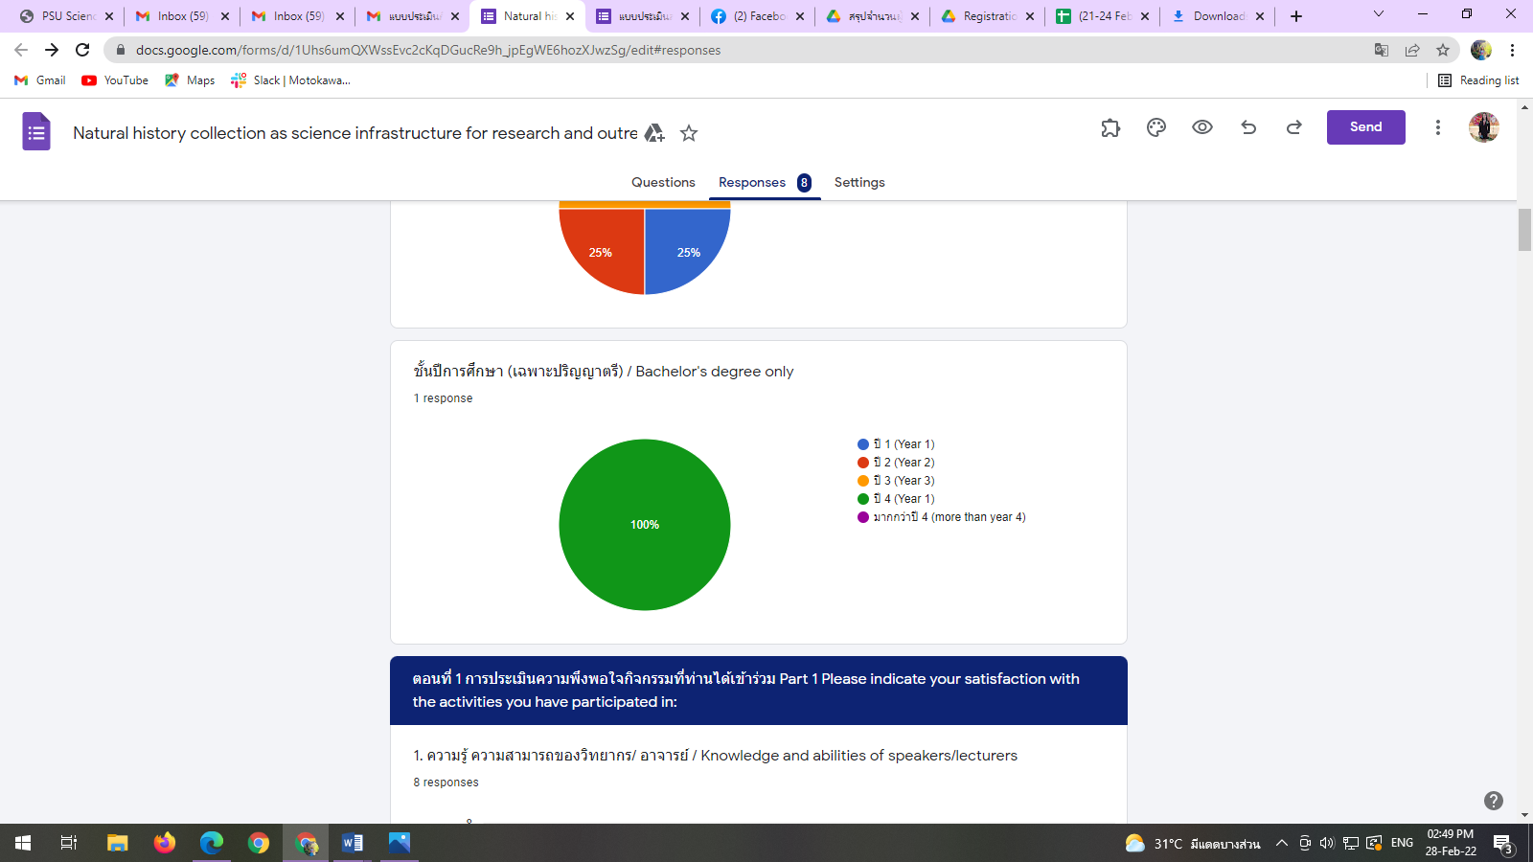

**ตอนที่ 1** การประเมินความพึงพอใจกิจกรรมที่ท่านได้เข้าร่วม Part 1 Please indicate your satisfaction with the activities you have participated in:

1)  ความรู้ ความสามารถของวิทยากร/ อาจารย์ / Knowledge and abilities of speakers/lecturers

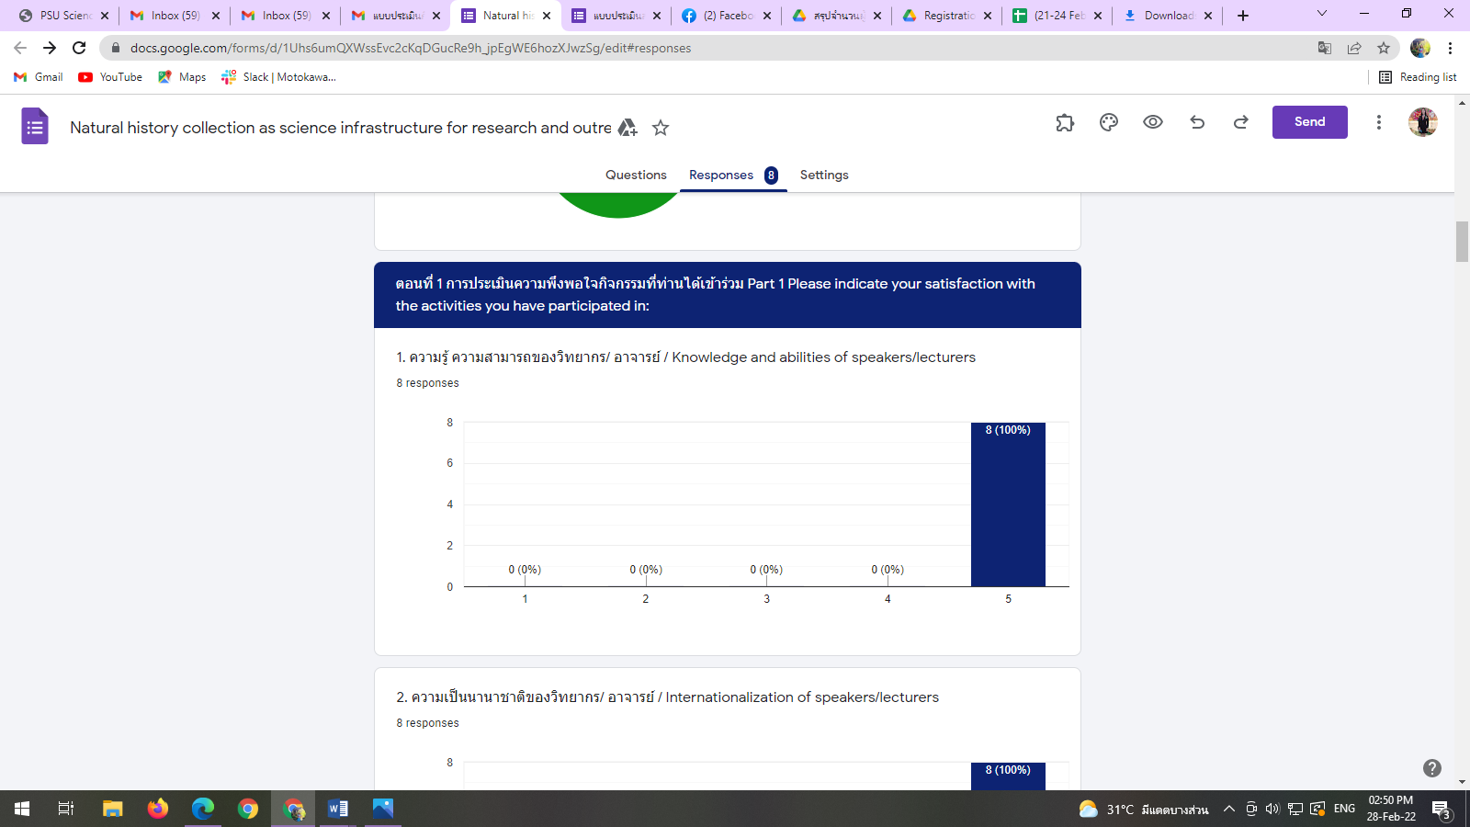

2) ความเป็นนานาชาติของวิทยากร/ อาจารย์ / Internationalization of speakers/lecturers

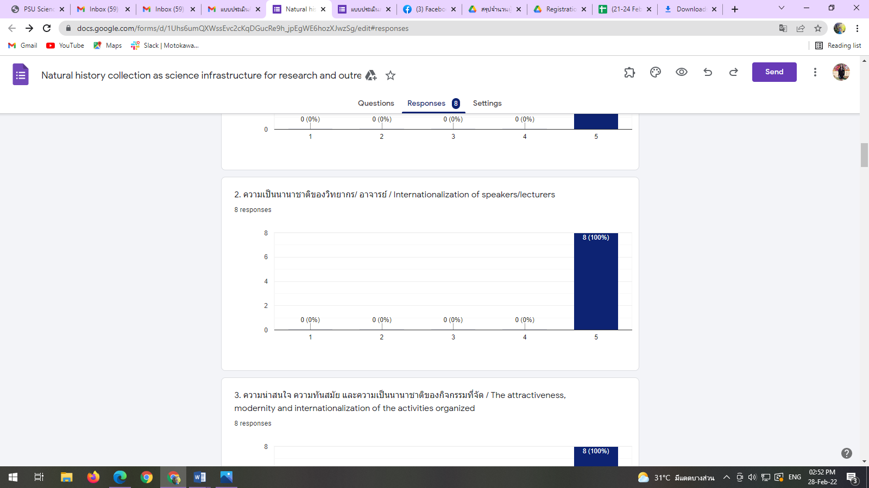

3) ความน่าสนใจ ความทันสมัย และความเป็นนานาชาติของกิจกรรมที่จัด / The attractiveness, modernity and internationalization of the activities organized

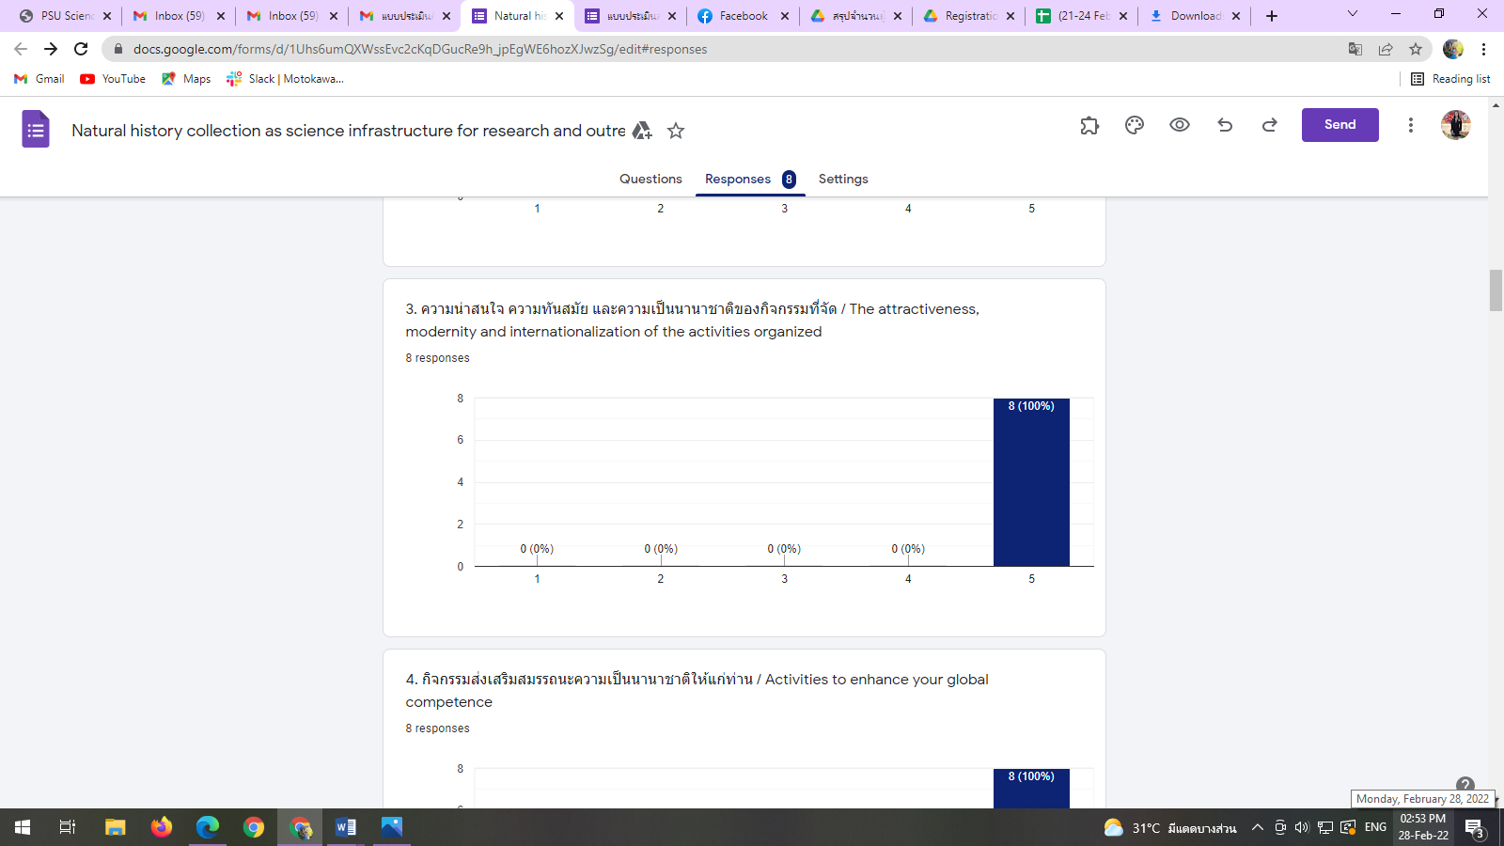

4) กิจกรรมส่งเสริมสมรรถนะความเป็นนานาชาติให้แก่ท่าน / Activities to enhance your global competence

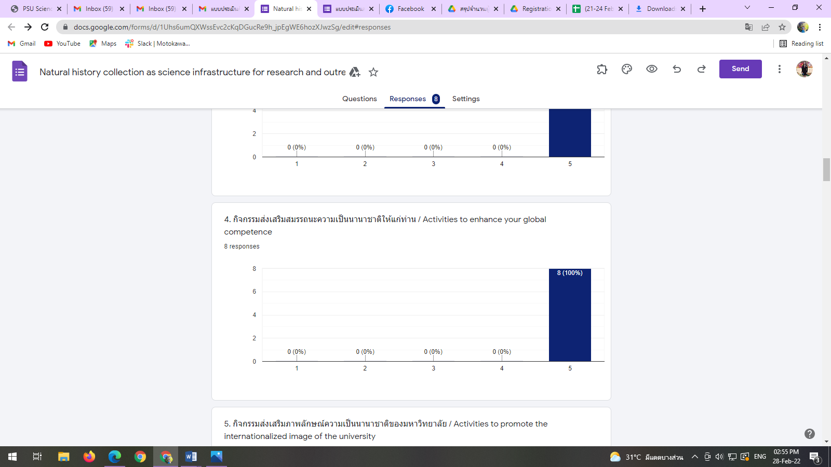

5) กิจกรรมส่งเสริมภาพลักษณ์ความเป็นนานาชาติของมหาวิทยาลัย / Activities to promote the internationalized image of the university

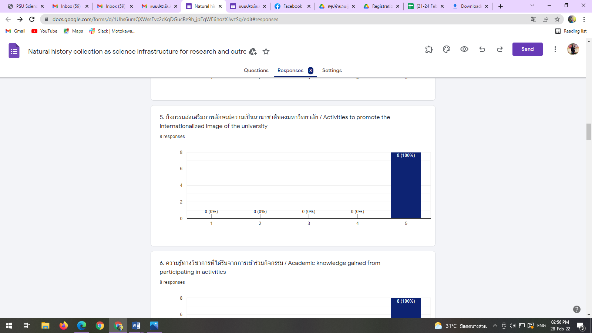

6) ความรู้ทางวิชาการที่ได้รับจากการเข้าร่วมกิจกรรม / Academic knowledge gained from participating in activities

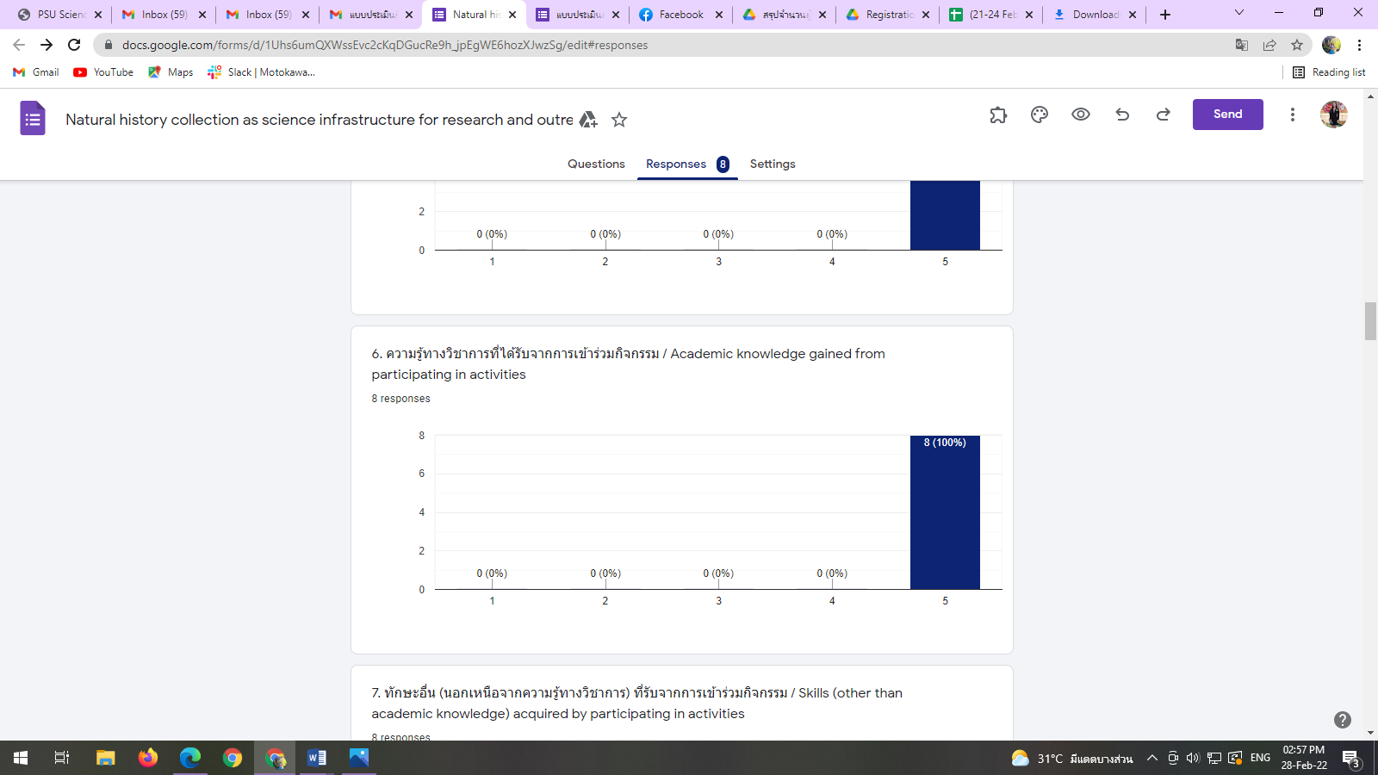

7) ทักษะอื่น (นอกเหนือจากความรู้ทางวิชาการ) ที่รับจากการเข้าร่วมกิจกรรม / Skills (other than academic knowledge) acquired by participating in activities

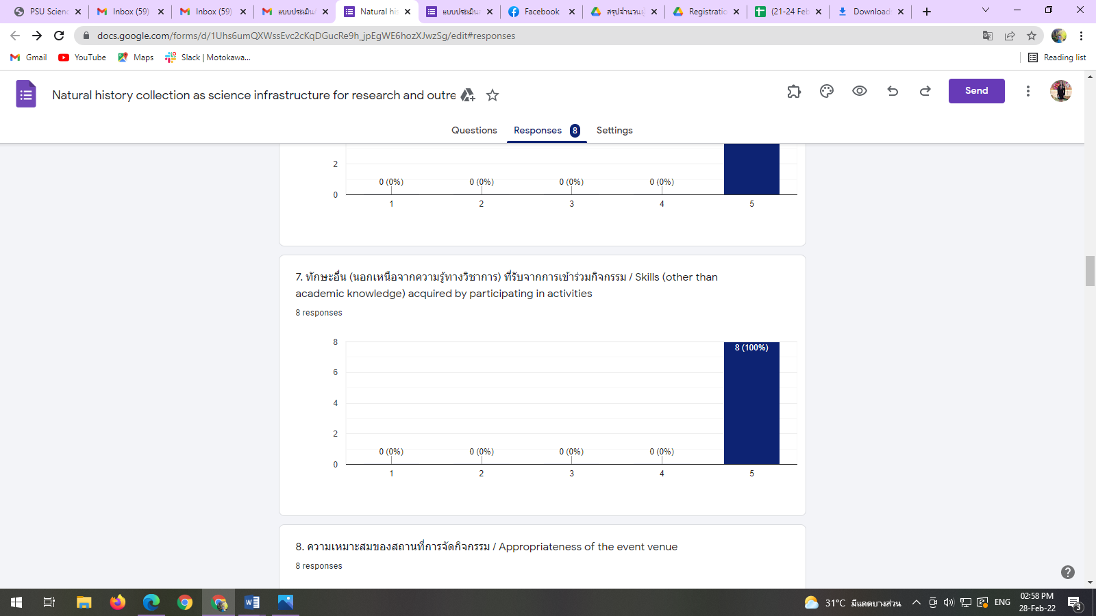

8) ความเหมาะสมของสถานที่การจัดกิจกรรม / Appropriateness of the event venue

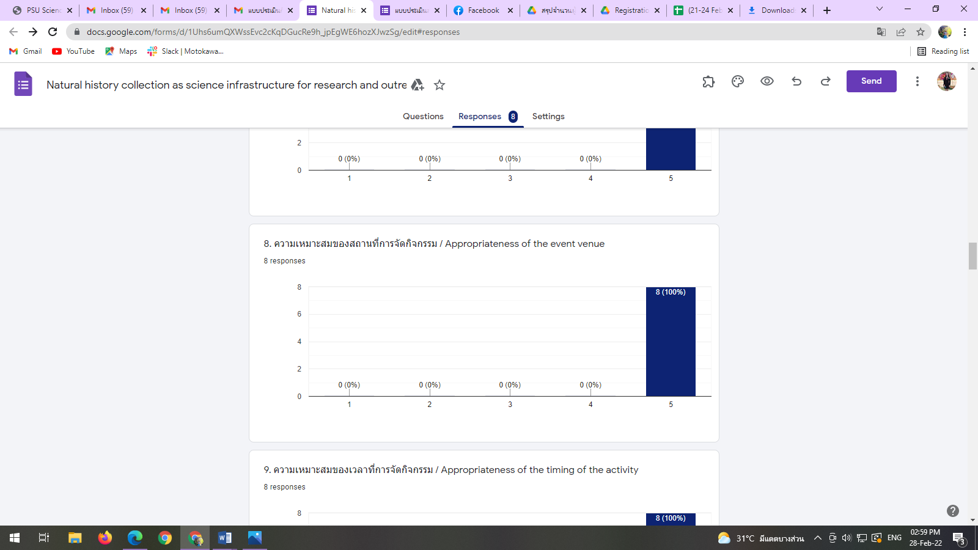

9) ความเหมาะสมของเวลาที่การจัดกิจกรรม / Appropriateness of the timing of the activity

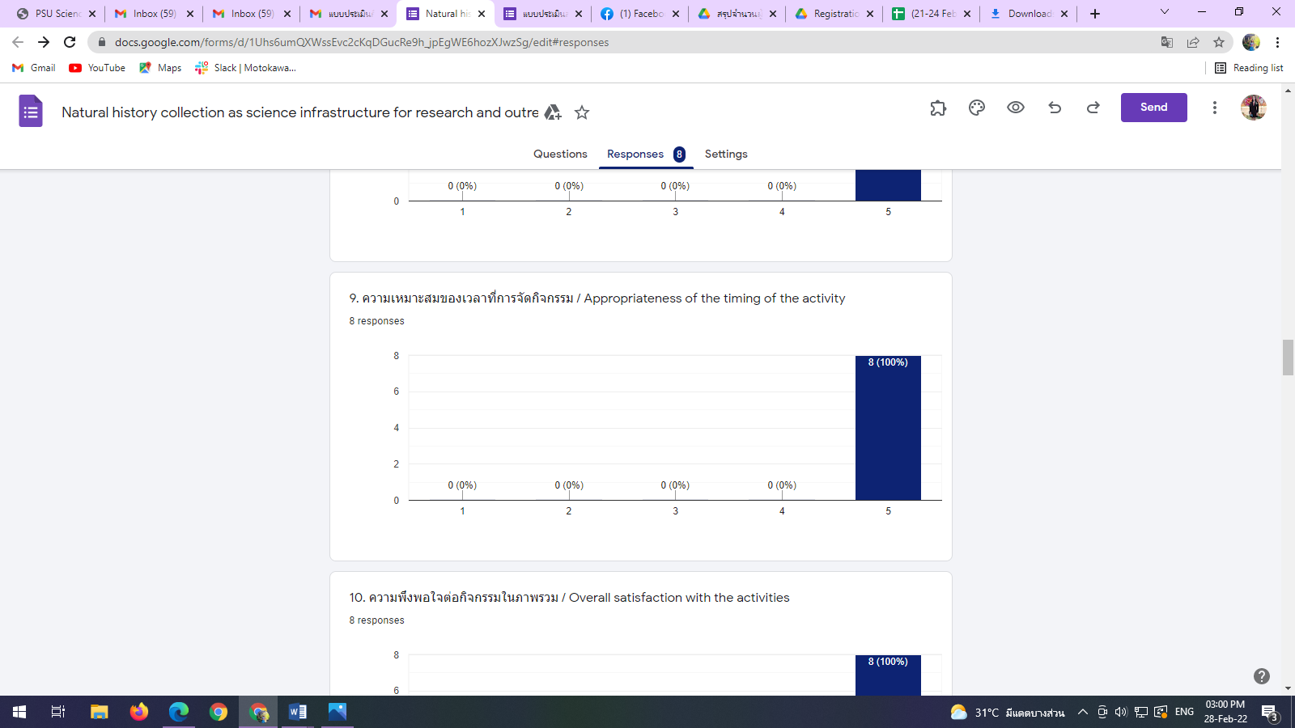

10) ความพึงพอใจต่อกิจกรรมในภาพรวม / Overall satisfaction with the activities

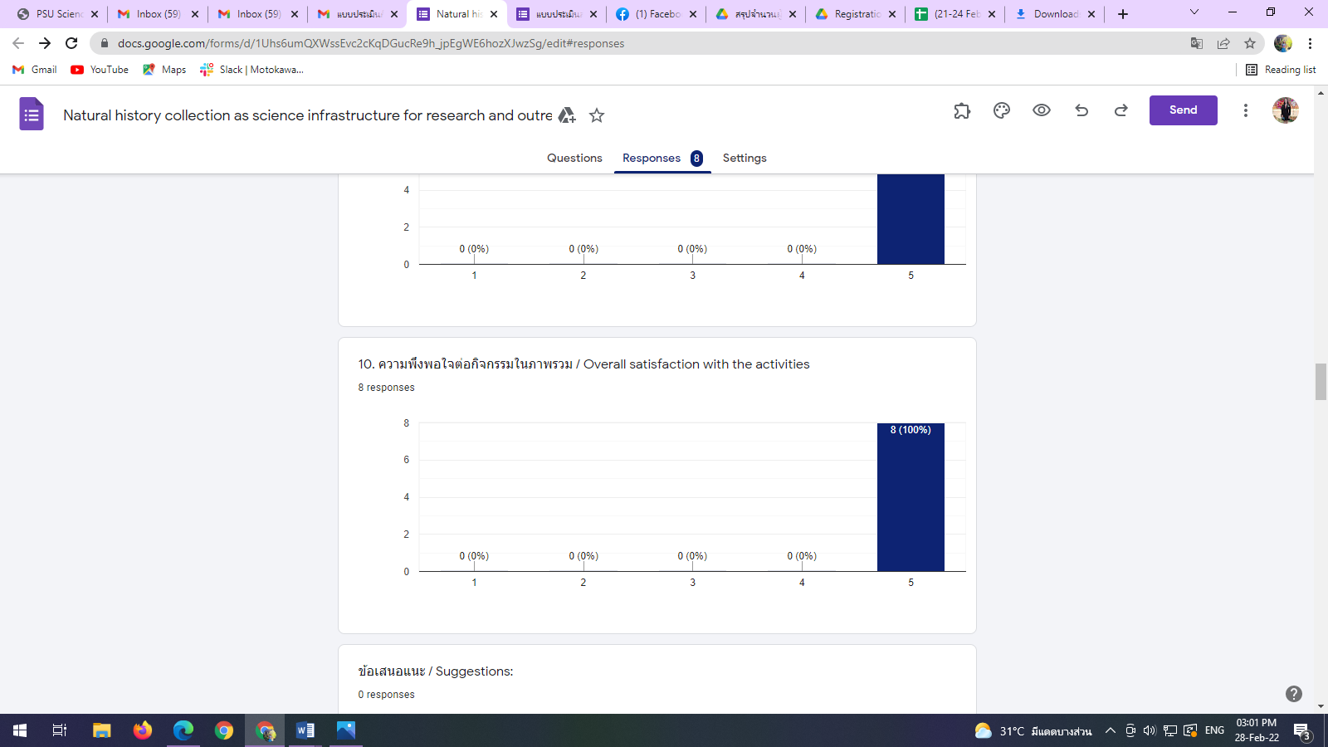

**ตอนที่ 2** ประเมินการพัฒนาสมรรถนะความเป็นนานาชาติ Part 2 Please evaluate the development of your global competency

1) ในปัจจุบันท่านประเมินตนเองว่ามีสมรรถนะความเป็นนานาชาติอยู่ในระดับใด / What is your current global competence level?

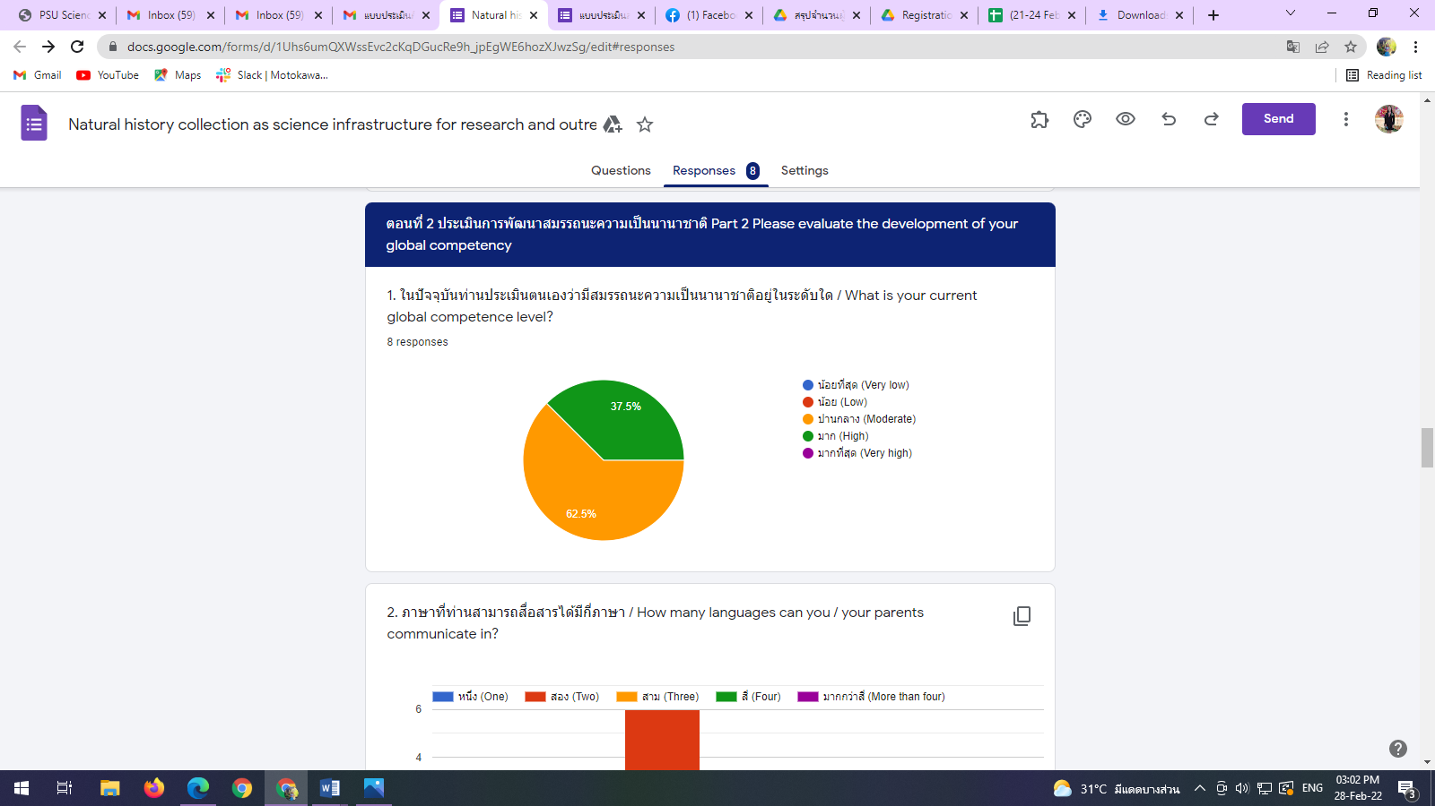

2) ภาษาที่ท่านสามารถสื่อสารได้มีกี่ภาษา / How many languages can you / your parents communicate in?

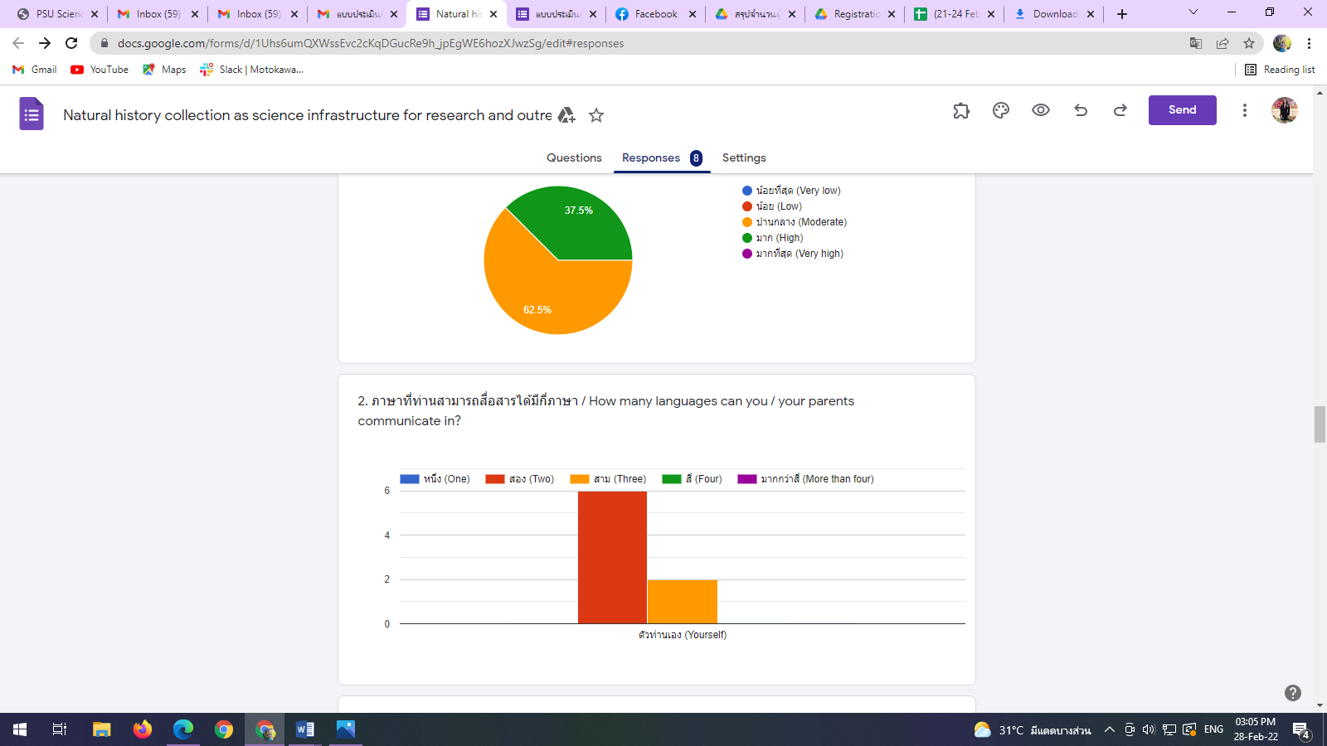

3) ท่านติดตามข่าวสารของประเทศต่างๆอยู่เสมอ (เลือกตอบเพียง 1 คำตอบเท่านั้น) / How often do you follow the news of other countries? (Choose only one answer.)

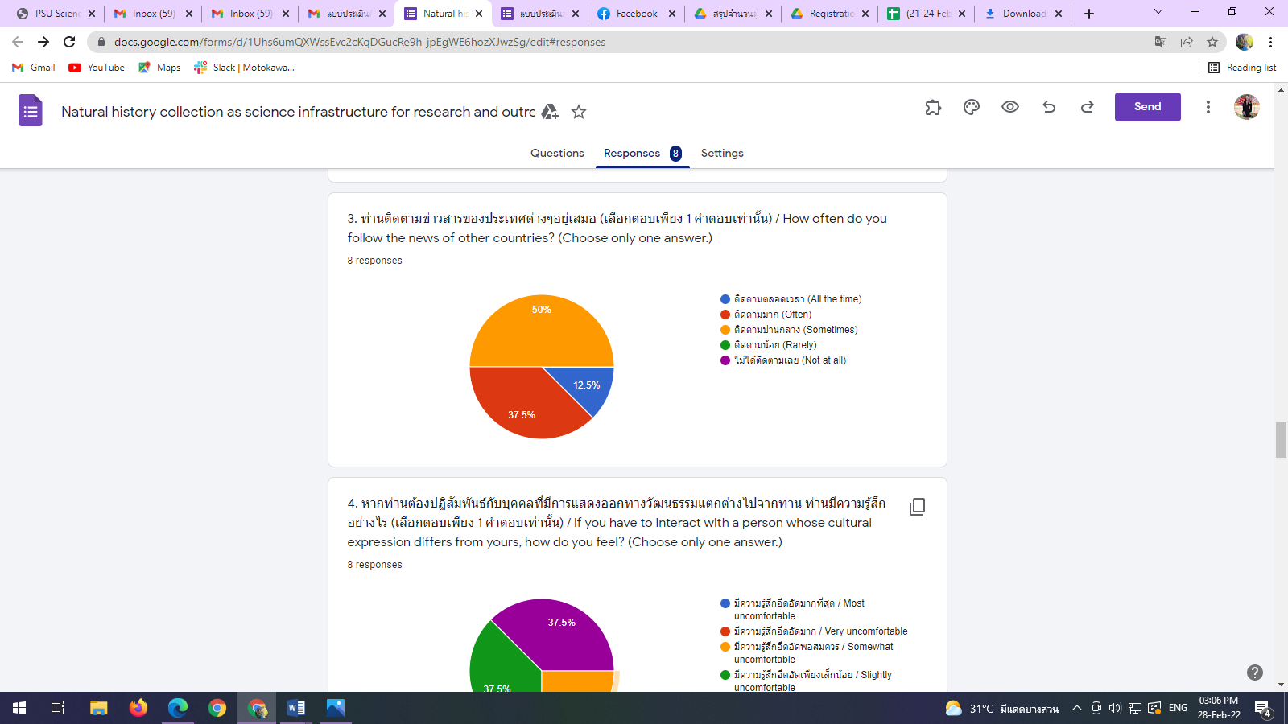

4) หากท่านต้องปฏิสัมพันธ์กับบุคคลที่มีการแสดงออกทางวัฒนธรรมแตกต่างไปจากท่าน ท่านมีความรู้สึกอย่างไร (เลือกตอบเพียง 1 คำตอบเท่านั้น) / If you have to interact with a person whose cultural expression differs from yours, how do you feel? (Choose only one answer.)

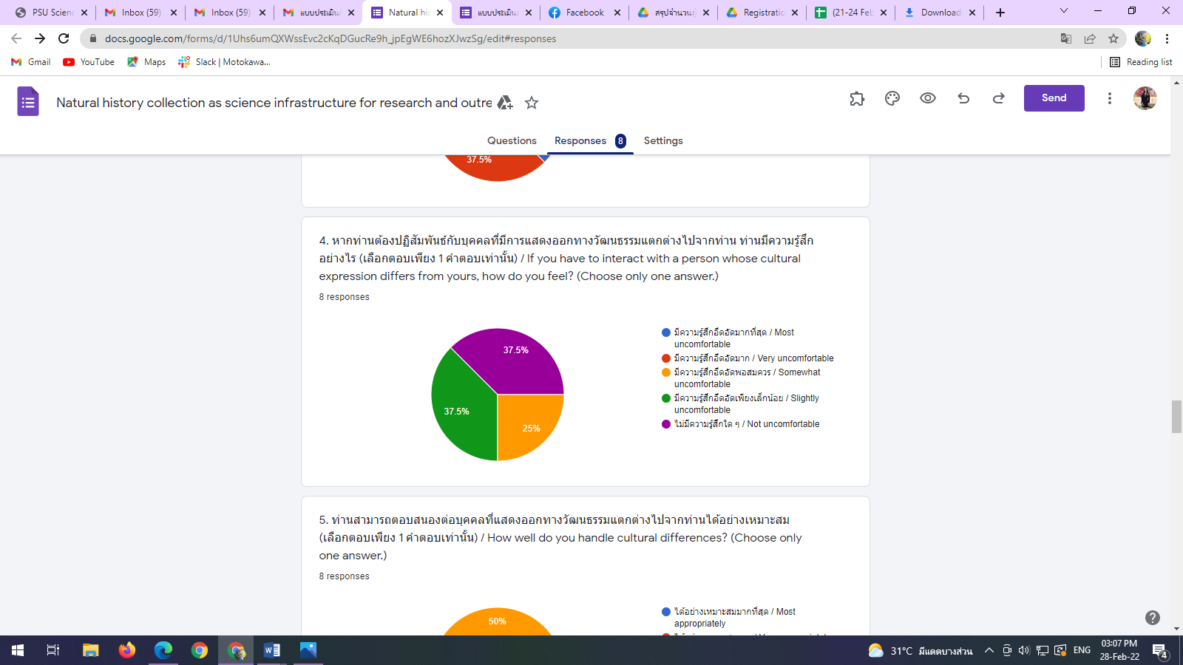

5) ท่านสามารถตอบสนองต่อบุคคลที่แสดงออกทางวัฒนธรรมแตกต่างไปจากท่านได้อย่างเหมาะสม (เลือกตอบเพียง 1 คำตอบเท่านั้น) / How well do you handle cultural differences? (Choose only one answer.)

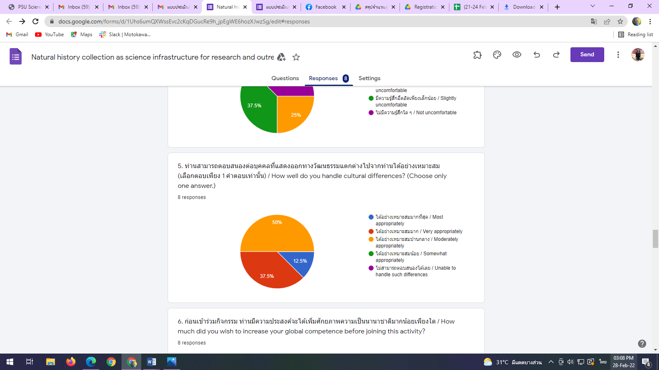

6) ก่อนเข้าร่วมกิจกรรม ท่านมีความประสงค์จะได้เพิ่มศักยภาพความเป็นนานาชาติมากน้อยเพียงใด / How much did you wish to increase your global competence before joining this activity?

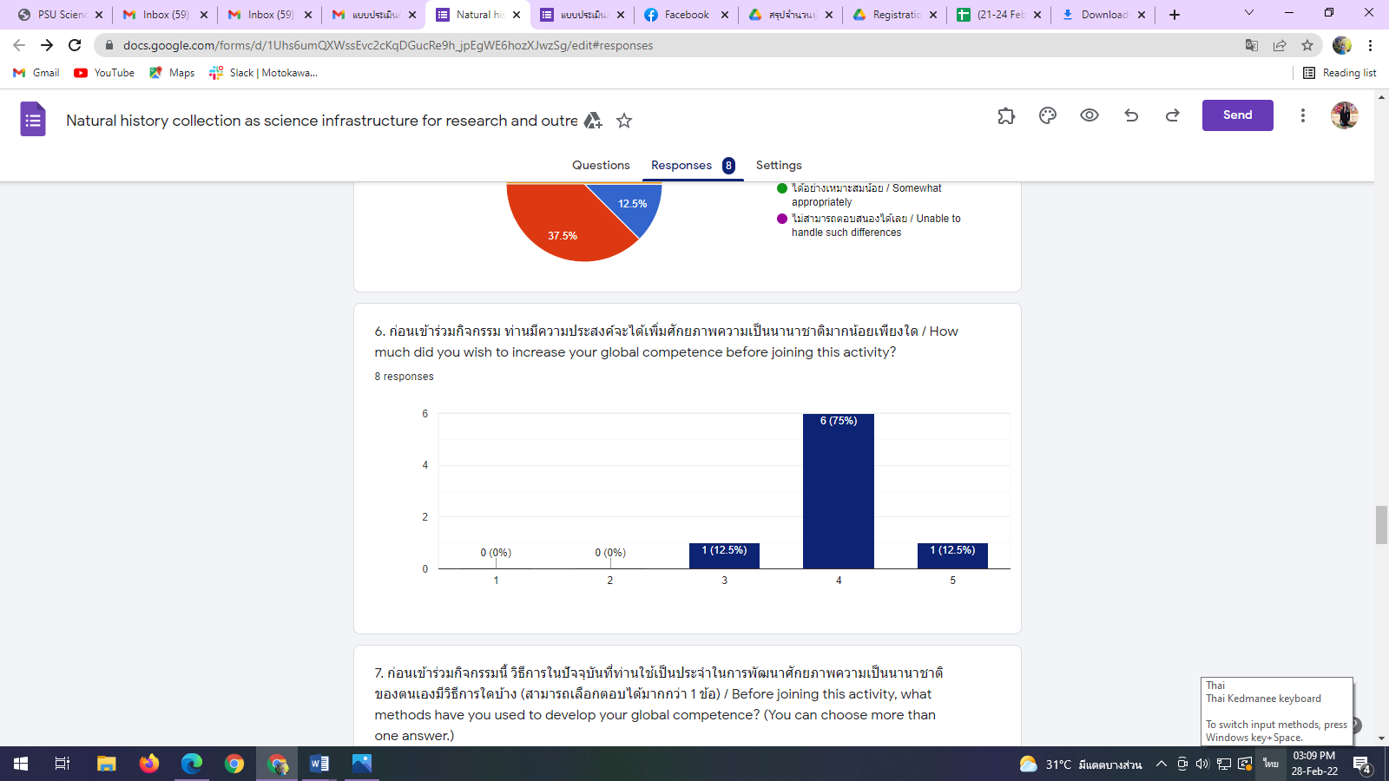

7) ก่อนเข้าร่วมกิจกรรมนี้ วิธีการในปัจจุบันที่ท่านใช้เป็นประจำในการพัฒนาศักยภาพความเป็นนานาชาติของตนเองมีวิธีการใดบ้าง (สามารถเลือกตอบได้มากกว่า 1 ข้อ) / Before joining this activity, what methods have you used to develop your global competence? (You can choose more than one answer.)

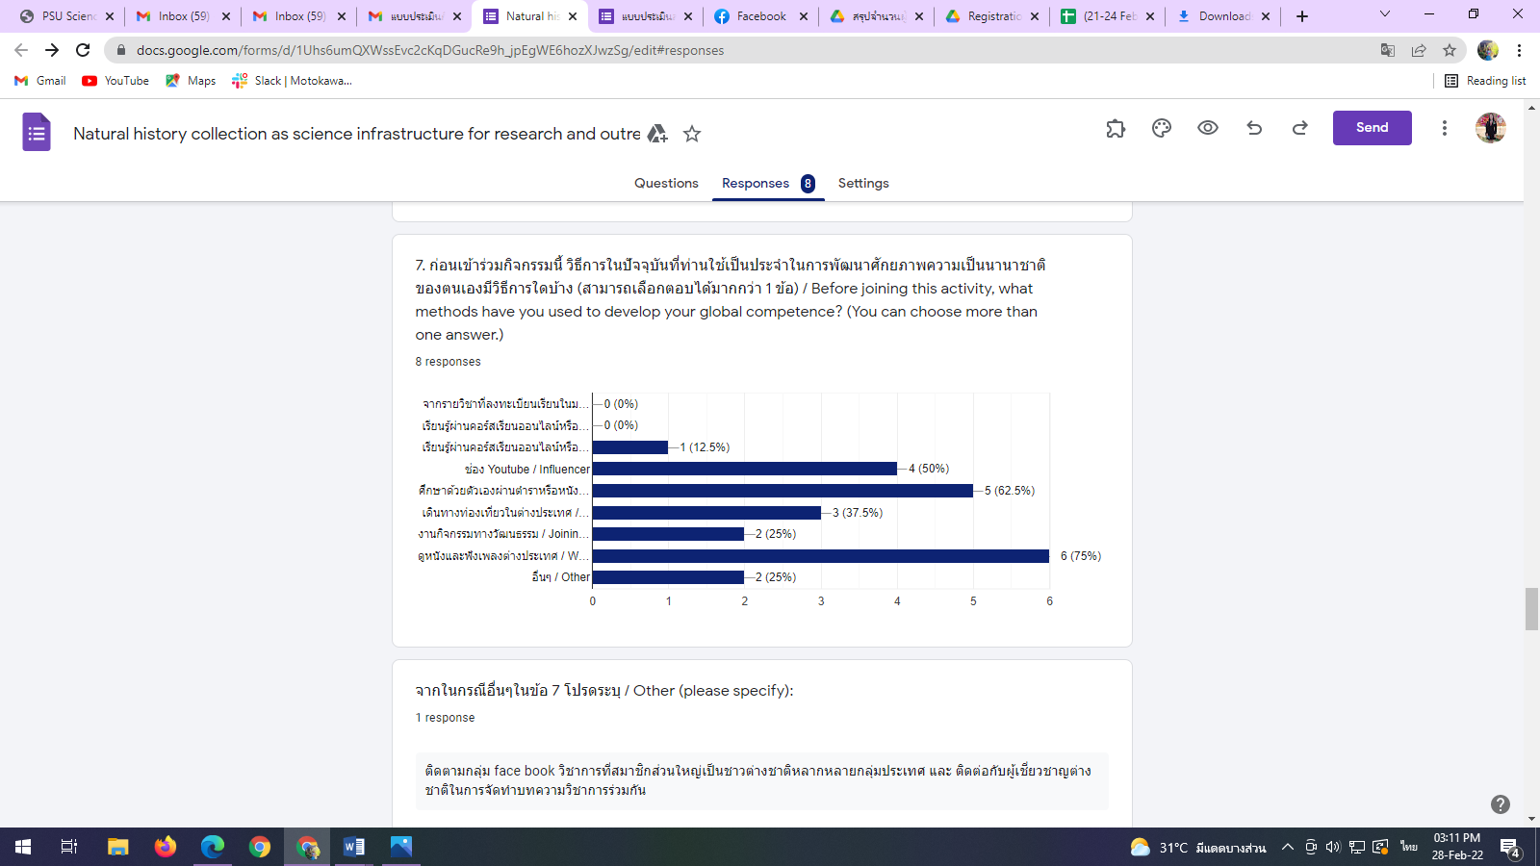

หมายเหตุ: อื่นๆ คือติดตามกลุ่ม face book วิชาการที่สมาชิกส่วนใหญ่เป็นชาวต่างชาติหลากหลายกลุ่มประเทศ และ ติดต่อกับผู้เชี่ยวชาญต่างชาติในการจัดทำบทความวิชาการร่วมกัน

8) หลังเข้าร่วมกิจกรรม ท่านคิดว่าสมรรถนะความเป็นนานาชาติของท่านได้รับการพัฒนาขึ้นจากเดิมมากน้อยเพียงใด / After joining the activity, how do you think your global competence has improved?

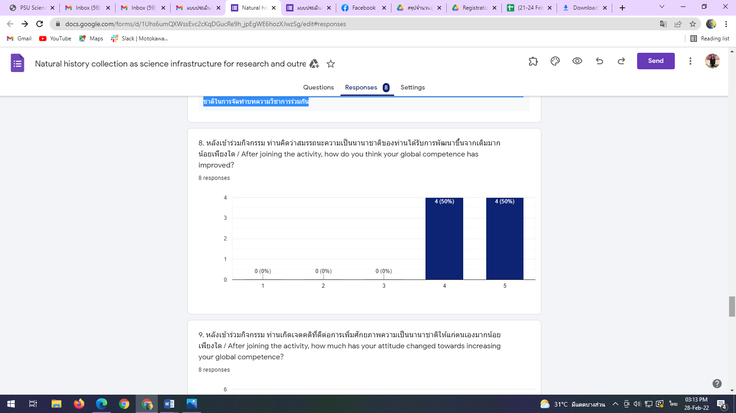

9)  หลังเข้าร่วมกิจกรรม ท่านเกิดเจตคติที่ดีต่อการเพิ่มศักยภาพความเป็นนานาชาติให้แก่ตนเองมากน้อยเพียงใด / After joining the activity, how much has your attitude changed towards increasing your global competence?

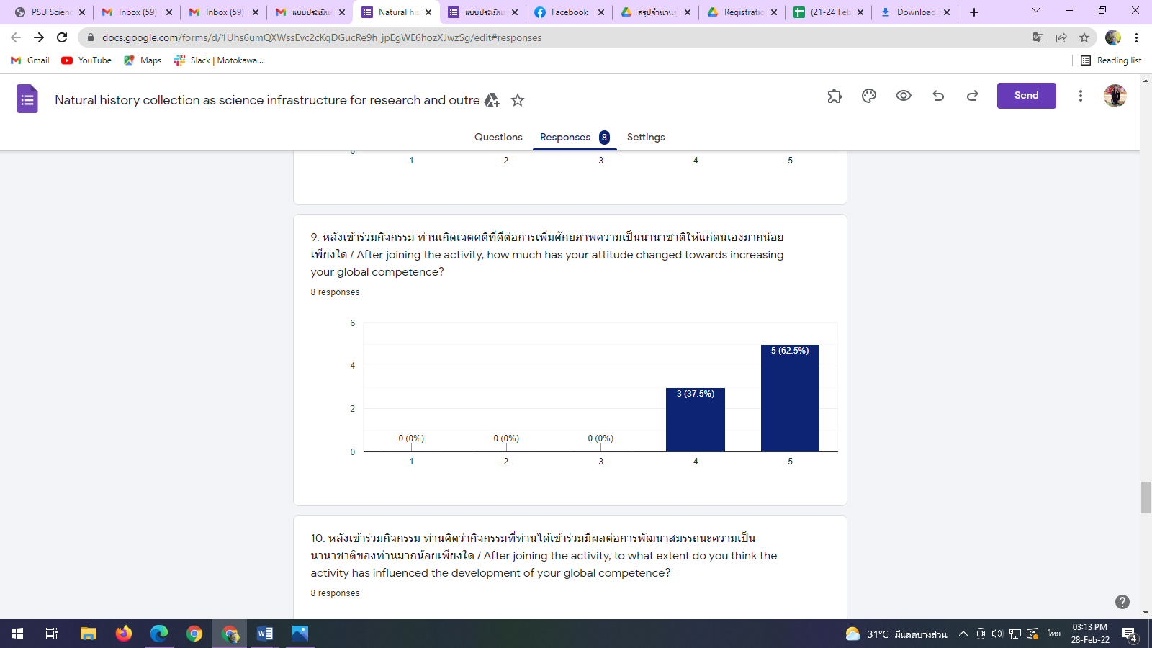

10) หลังเข้าร่วมกิจกรรม ท่านคิดว่ากิจกรรมที่ท่านได้เข้าร่วมมีผลต่อการพัฒนาสมรรถนะความเป็นนานาชาติของท่านมากน้อยเพียงใด / After joining the activity, to what extent do you think the activity has influenced the development of your global competence?

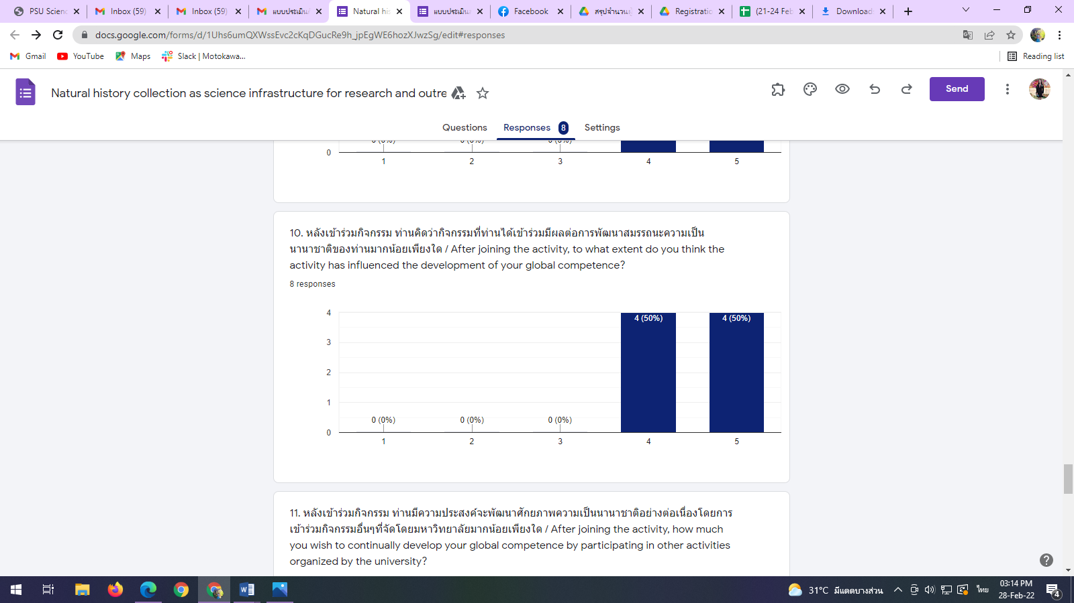

11) หลังเข้าร่วมกิจกรรม ท่านมีความประสงค์จะพัฒนาศักยภาพความเป็นนานาชาติอย่างต่อเนื่องโดยการเข้าร่วมกิจกรรมอื่นๆที่จัดโดยมหาวิทยาลัยมากน้อยเพียงใด / After joining the activity, how much you wish to continually develop your global competence by participating in other activities organized by the university?

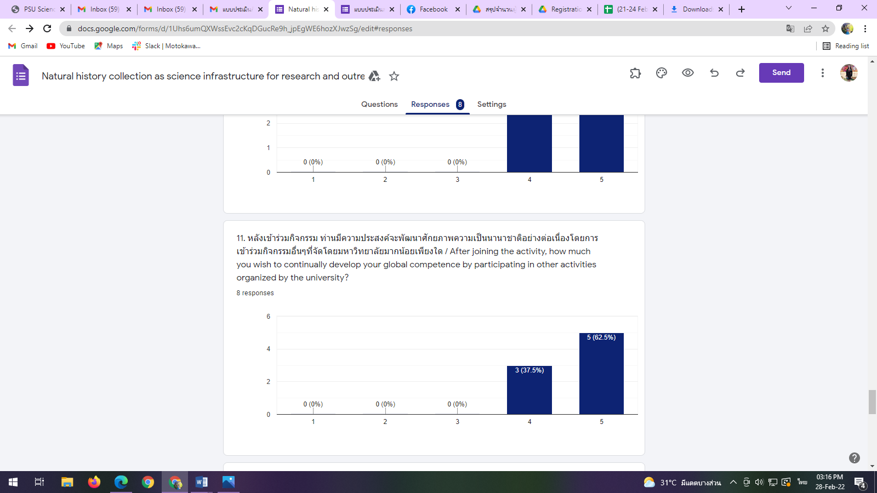

12) หลังเข้าร่วมกิจกรรม ท่านมีความประสงค์จะพัฒนาศักยภาพความเป็นนานาชาติอย่างต่อเนื่องด้วยตนเองโดยใช้ช่องทางอื่น นอกเหนือจากการเข้าร่วมกิจกรรมที่จัดโดยมหาวิทยาลัยมากน้อยเพียงใด / After joining the activity, how much you wish to continually develop your global competence by yourself through another channel, in addition to participating in activities organized by the university?

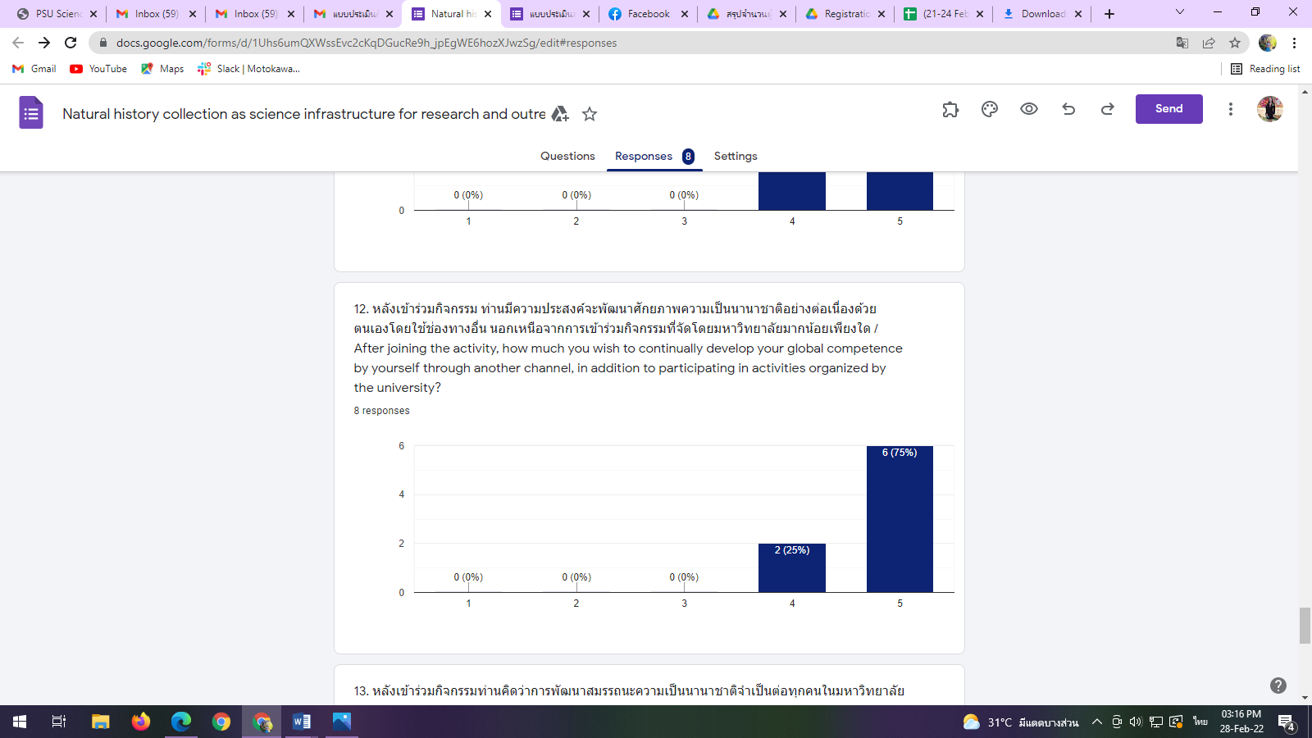

13) หลังเข้าร่วมกิจกรรมท่านคิดว่าการพัฒนาสมรรถนะความเป็นนานาชาติจำเป็นต่อทุกคนในมหาวิทยาลัย / After participating in the activity, to what extent do you think the development of global competence is necessary for everyone at the university?

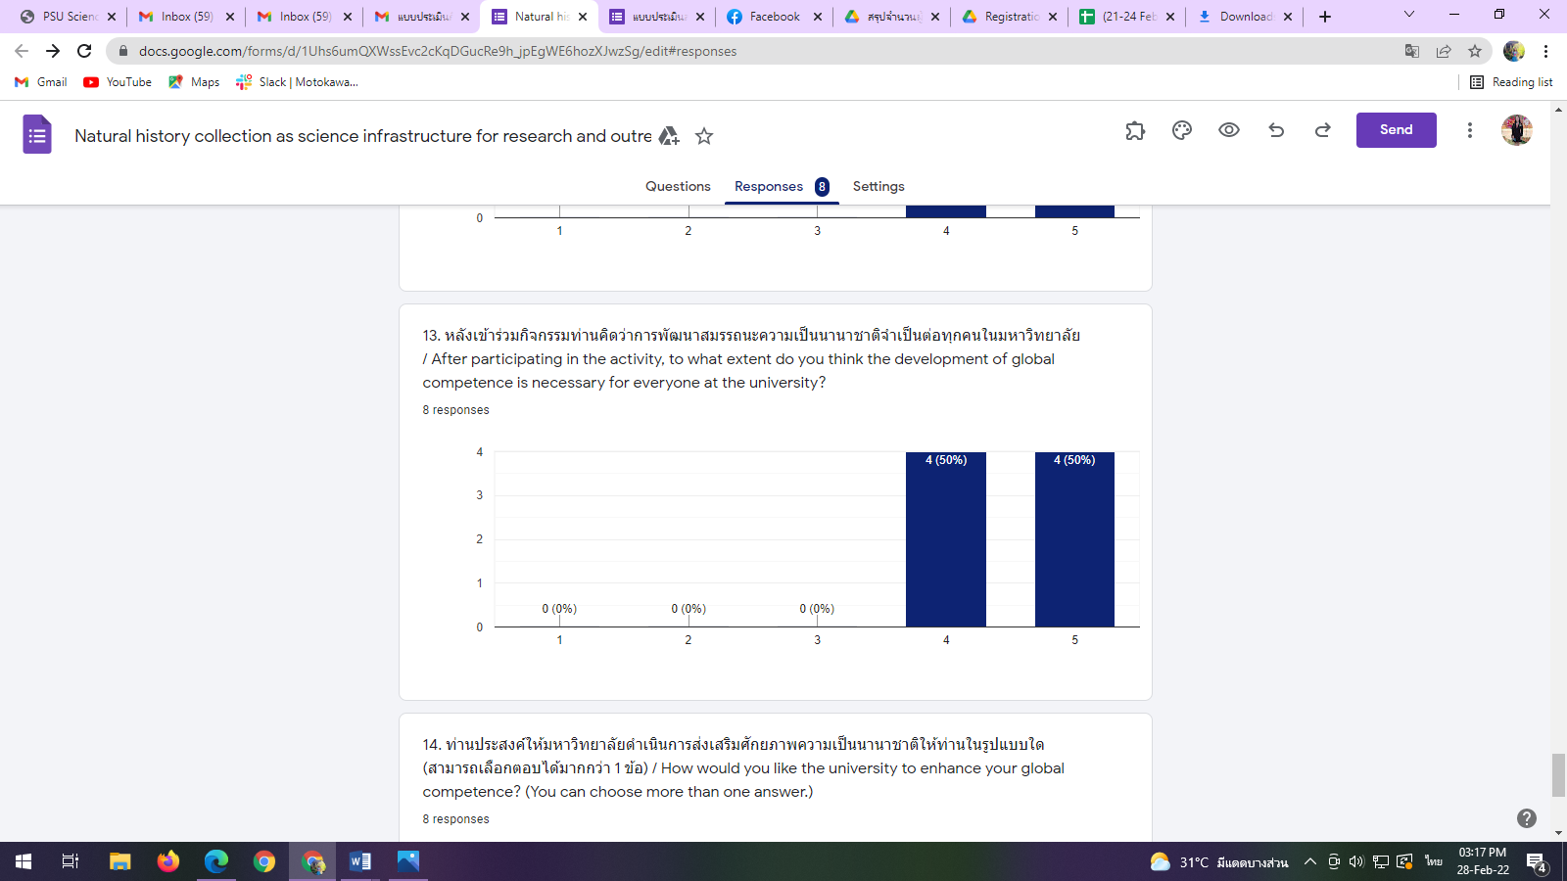

14) ท่านประสงค์ให้มหาวิทยาลัยดําเนินการส่งเสริมศักยภาพความเป็นนานาชาติให้ท่านในรูปแบบใด (สามารถเลือกตอบได้มากกว่า 1 ข้อ) / How would you like the university to enhance your global competence? (You can choose more than one answer.)

